САНИТАРНО – ЭПИДЕМИОЛОГИЧЕСКАЯ СЛУЖБА МЗ РЕСПУБЛИКИ БЕЛАРУСЬ
ГУ «МОЗЫРСКИЙ ЗОНАЛЬНЫЙ ЦЕНТР ГИГИЕНЫ И ЭПИДЕМИОЛОГИИ»

ПЕРВАЯ ПОМОЩЬ ПРИ ТРАВМАХ
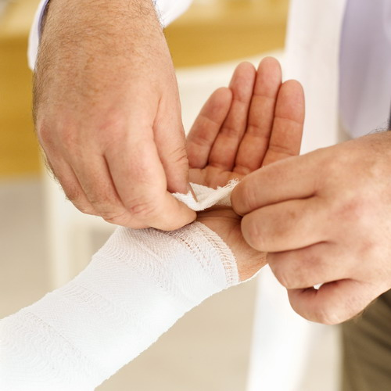
Травмы и несчастные случаи часто возникают в результате нарушения правил техники безопасности, вследствие непредусмотрительности ответственных за безопасность труда, а также по неосторожности и небрежности самих пострадавших.
УШИБЫ - на месте ушиба быстро появляется припухлость, а часто и кровоподтек – синяк. При разрыве крупных сосудов под кожей могут образоваться скопления крови.
ПЕРВАЯ ПОМОЩЬ – при необходимости создать покой поврежденному органу. Наложить давящую повязку на область ушиба, придать этой области тела возвышенное положение. К месту ушиба приложить холод – холодные компрессы.
РАСТЯЖЕНИЯ И РАЗРЫВЫ СВЯЗОК – возникают в результате быстрых и резких движений, превышающих возможную подвижность сустава. Появляется резкая боль в суставе при движении, его припухлость, при разрыве связок – кровоподтек.
ПЕРВАЯ ПОМОЩЬ – тугое бинтование, наложение холодного компресса на область сустава, наложение шины из подручных средств, создание покоя конечности.
ВЫВИХИ – смещение концов костей в суставах в результате ушиба. Возникает сильная боль, неподвижность сустава, изменение его формы.
ПЕРВАЯ ПОМОЩЬ – следует обеспечить суставу покой, наложить шину, косынку – на руку, НЕМЕДЛЕННО ОБРАТИТЬСЯ К ВРАЧУ!
ПЕРЕЛОМЫ – частичное или полное нарушение целостности кости. Переломы бывают закрытые, открытые, со смещением и без смещения отломков костей. Возникают боль, припухлость, изменение формы и укорочение конечности, появление подвижности в месте повреждения, «хруст» отломков.
ПЕРВАЯ ПОМОЩЬ – Ни в коем случае не шевелите сломанную ногу или руку! Все надо оставить как есть, но обеспечить поврежденным костям наибольший покой. Не вправляйте торчащие осколки в рану при открытом переломе. Нужно остановить кровотечение, наложить на рану чистую повязку. Осторожно наложить шину на поврежденную конечность и создать покой пострадавшему. Немедленно транспортировать в больницу.
РАНЫ, РАНЕНИЯ – повреждения целостности кожных покровов тела в результате механического воздействия на них. Возникает – кровотечение, боль, расхождение краев раны, образование раневого канала.
ПЕРВАЯ ПОМОЩЬ – возможна только временная остановка кровотечения. Наложение жгута – только при неполном отрыве конечности, на все другие раны с сильным кровотечением накладывается давящая повязка. ГЛАВНОЙ ЗАДАЧЕЙ ЯВЛЯЕТСЯ ОСТАНОВКА КРОВОТЕЧЕНИЯ ИЗ РАНЫ! Пострадавшего срочно доставляют в лечебное учреждение. Перевозить раненых следует в положении, при котором максимум исключены вредные воздействия.

тираж 400 экз. 2014г

